Как сделать собаку из бумаги, техника оригами
Собака оригами из бумаги может иметь масса интерпретаций и форм исполнения. Схем изготовления столько же, сколько и пород животного существует. Такой тип работы с бумагой имеет и дополнительный плюс – тренирует память и улучшает моторику рук.
Содержание
- Оригами собаки для детей
- Необходимые инструменты и материалы
- Схема складывания собаки из листа А4
- Самая элементарная модель
- Самая простая схема
- Более сложный вариант собаки из листа
- Собака-кусака (на пальцы)
- Собака на руку
- Фигурка на палец
- Объемная аппликация
- Модульное оригами
- Как сложить модуль
- Схема сборки фигуры

Оригами собаки для детей
Собака оригами для детей – это интересное занятие, которые займет много времени. Главное, определить тип схемы сборки, который станет подходящим вариантом для ребенка. Основание может быть легкое или трудное, поэтому иногда требуется помощь взрослого. Кроме бумаги могут потребоваться и дополнительные инструменты, материалы.
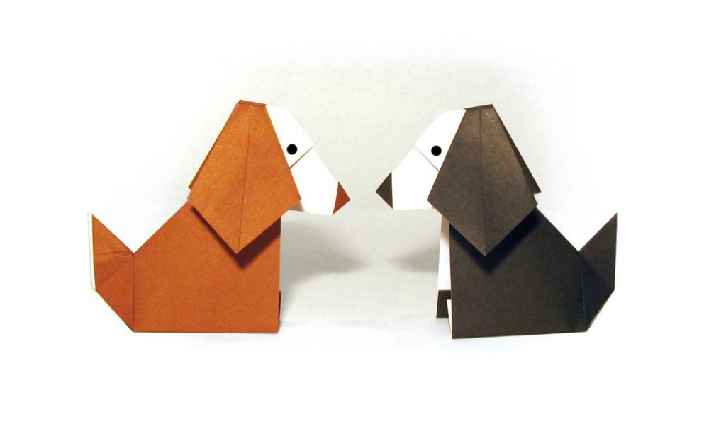
Узнать больше

Необходимые инструменты и материалы
Легко работать с поделкой, когда подготовлены все необходимые инструменты и материалы. Обязательно нужна канцелярия в виде разноплановой бумаги. Сразу определяется цвет целлюлозы. Обычно это коричневый или желтый.
Работа предполагает также использование ножниц, клея, деревянной палочки для складывания и линейки. Фломастеры, бусинки, карандаши будут необходимы для выполнения графической отделки.
Узнать больше

Схема складывания собаки из листа А4
Даже начинающий мастер сможет создать красивую фигурку собаки, если использовать простые схемы, что ж говорить о ребенке. Есть несколько вариантов конструирования животного из листа формата А4, каждый отличается сложностью и принципом сборки.

Самая элементарная модель
С данной сборкой животного сможет справиться даже малыш 3-4 лет. Начинать стоит с подготовки бумажной основы. Стоит вырезать 2-а одинаковых квадрата, а потом притупить к последовательной сборки, состоящей из двух частей:
Узнать больше
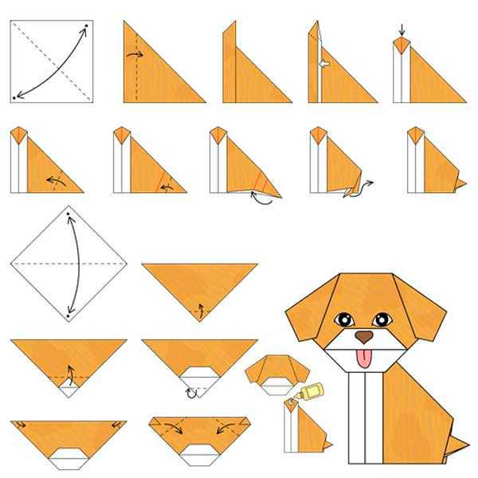
Такой вариант фигурки прост в выполнении и достаточно привлекательный внешне.

Самая простая схема
Для работы над такой моделью нужна только бумага, никакие вспомогательные инструменты не требуются. Изначально от листа формата А4 нужно отрезать полоску, чтобы получить квадрат. Далее используется следующий поэтапный алгоритм сборки:
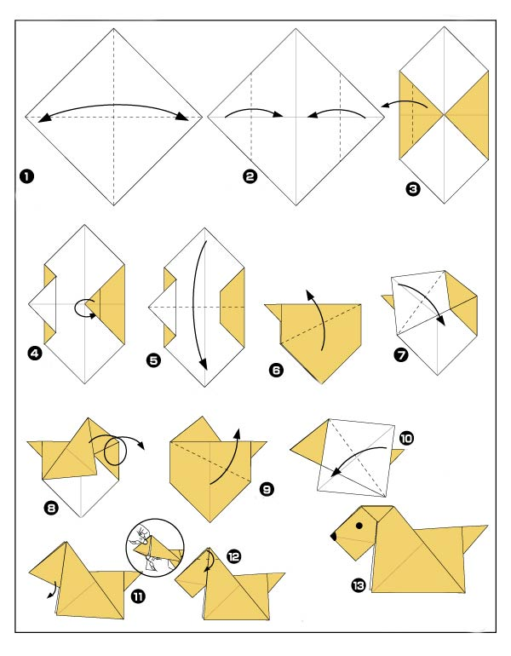
РЕКЛАМА
Такой пес станет отличной игрушкой для ребенка в тематических играх на познания окружающего мира.

Более сложный вариант собаки из листа
Существуют и более сложный вариант техники сборки фигурки. Хотя, если разобраться, то и такой вариант покажется легким. Чтобы сделать все правильно, стоит рассмотреть пошаговый алгоритм:
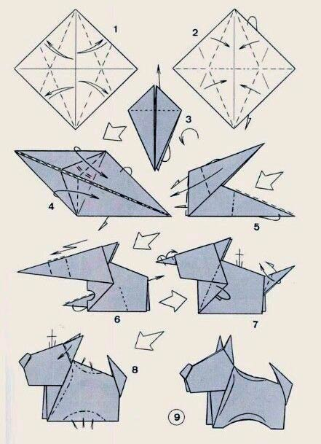
Такой пес по форме и внешнему виду максимально близок к оригиналу.

Собака-кусака (на пальцы)
Бумажная собака-кусака станет отличной игрушкой для детей. Изготовить такой вариант поделки несложно. Кроме листа бумаги, нужно подготовить 2 глаза и фломастер для декорирования мордочки.
РЕКЛАМА
Алгоритм сборки оригами «собака-кусака»:
1. Сделать из листа квадрат и согнуть его по диагонали.
2. Сложить фигуру пополам, чтобы получился прямоугольник.
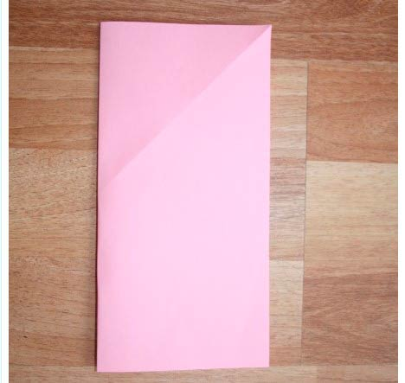
3. Собрать прямоугольник так, чтобы получился квадрат. Для этого намечается горизонтальный сгиб
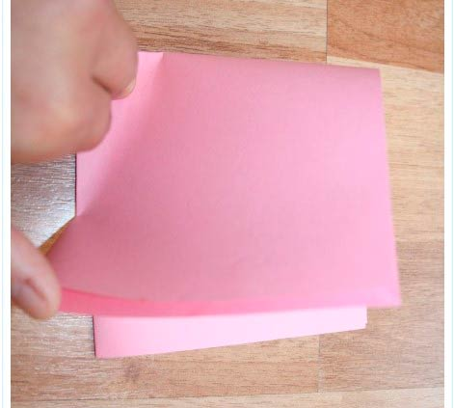
РЕКЛАМА
4. Разобрать заготовку до прямоугольника и расположить так, чтобы свободные стороны были вверху. Загнуть правый бок – сторона должна прилегать к ранее намеченному сгибу. Тоже повторить с левым краем.
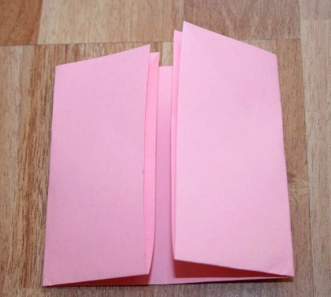
5. Повернуть заготовку свободными сторонами фигуры вниз. Каждый загнутый к средине фигуры бок нужно раскрыть и сложить так, чтобы получился «домик».
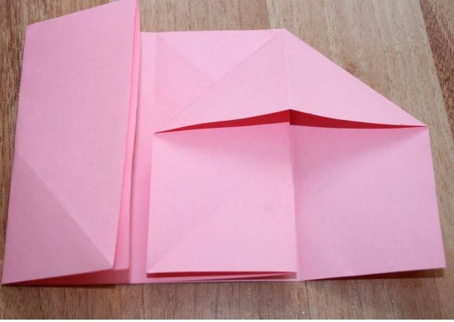
6. Перевернуть заготовку и отогнуть края по первому сгибу следующим образом:
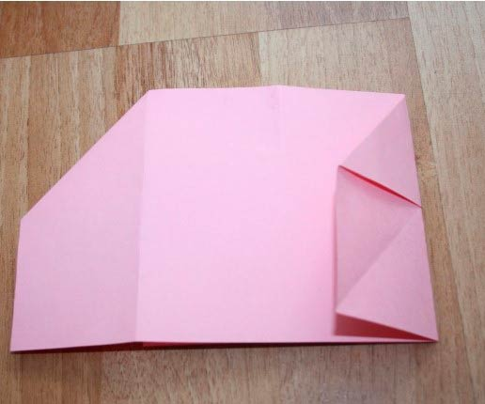
7. Внизу правого отгиба нужно сделать треугольник по форме нижнего квадрата, отогнув только один слой детали.
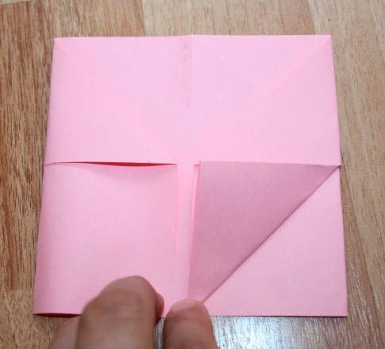
8. Далее нужно изготовить такой треугольник:
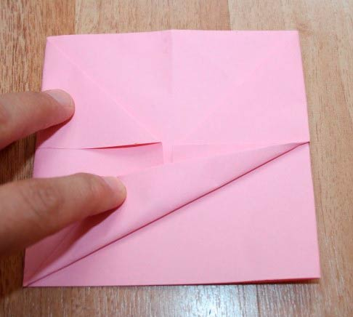
9. Полученную часть загнуть по горизонтали.
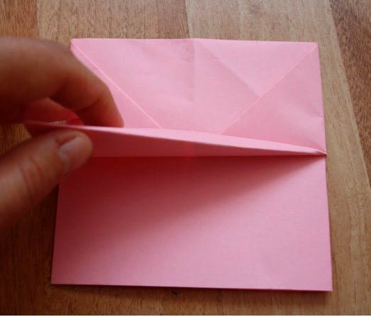
10. Перевернуть заготовку и повторить такие же действия по сборке треугольников, но уже с левой стороны.
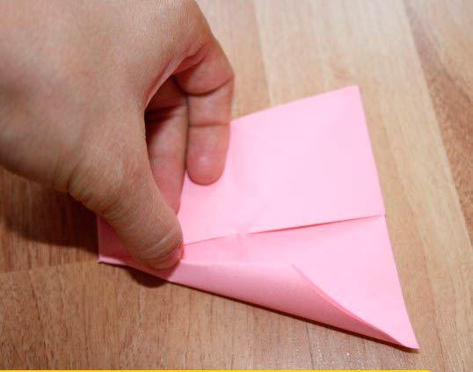
11. В результате получается такая фигура:
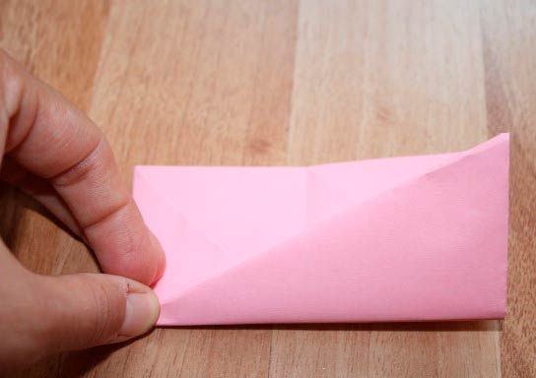
12. Следующим этапом станет раскрывание детали:
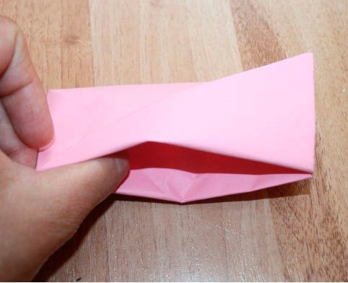
13. После раскрытия и расправления талей получается такая морда:
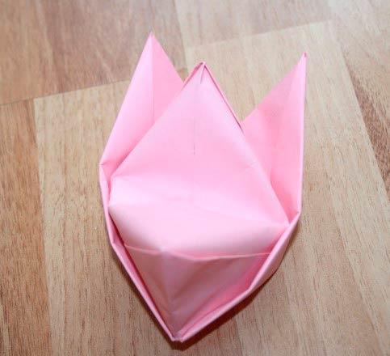
Подробный мастер-класс будет завершен после приклеивания глазок и рисования носика.
Чтобы животное могло «кусаться», нужно вставить пальцы в углубления с другой стороны поделки.
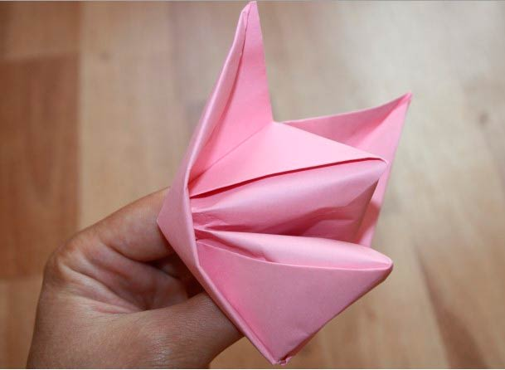
Если использовать полученное знание, то можно складывать подобные конструкции разных животных.
Создав несколько таких фигур, можно сделать домашний кукольный театр. В движение мордочку приводит именно рука.

Собака на руку
В процессе создания собачки на руку захочет поучаствовать и ребенок. Естественно, нужно подготовить более простой вариант изготовления мордочки на руку. При этом общая картинка изделия не станет хуже. Для работы понадобиться бумага, ножницы, клей, фломастер и декорирующие элементы.
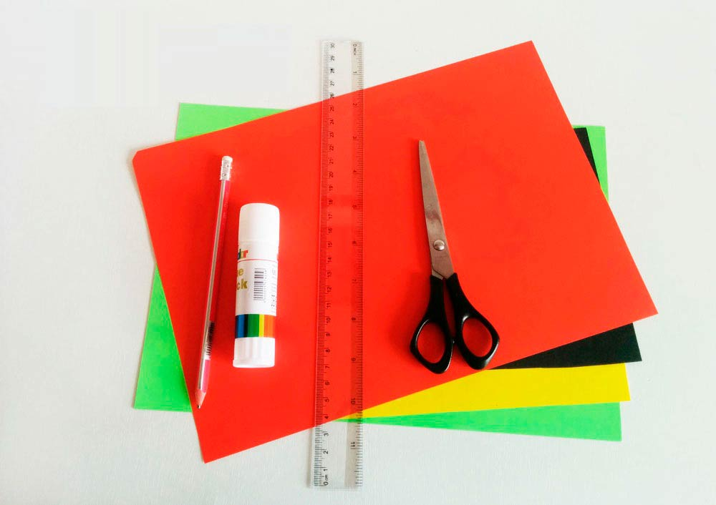
Схема изготовления поделки:
1. Расположить лист цветной бумаги горизонтально. Поделить условно полотно на 3 части. Загнуть верхнюю и нижнюю часть так, чтобы они накладывались.
2. Склеить накладываемые стороны сборки. Потом сложить заготовку пополам вот так:
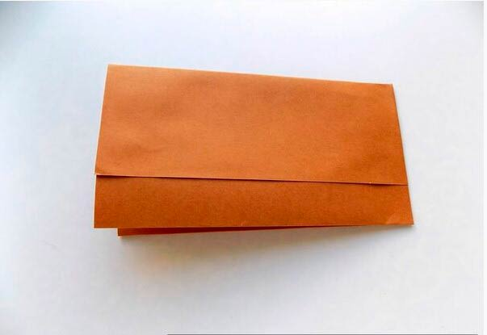
3. Каждую половинку сложить пополам еще раз. В результате получиться такая фигура:
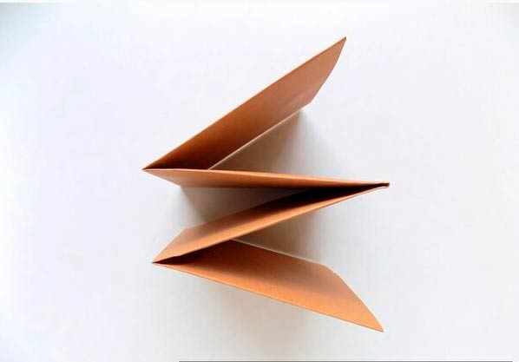
4. Края приклеить к центральным деталям. Раскрыть бумажные слои.
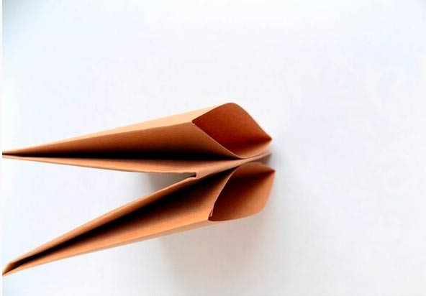
5. Далее производится декорирование. Отдельно готовятся уши, язык, глаза и нос. Можно использовать такой вариант:
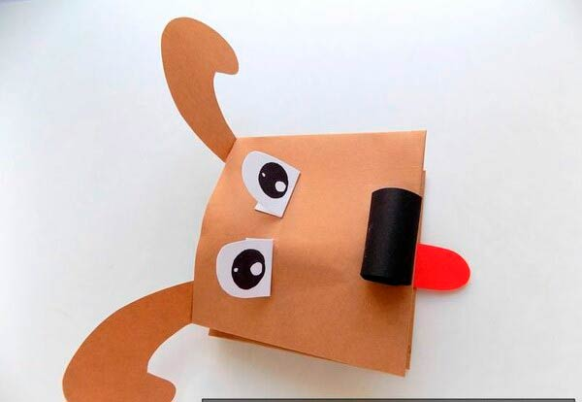
Чтобы украшение мордочки было более эффектным, можно саму основу формировать из картона, а уши, глаза, нос и язык связать.
Такая креативная игрушка может стать победителем на любом конкурсе поделок.

Фигурка на палец
Каждый год детки улучшают свои возможности в плане изготовления бумажных поделок. В плане изготовления пальчикового варианта поделки желательно использовать классические схемы сборки, которые состоят из 2-х частей – головы и туловища. Дополнительно понадобиться маркер и клей-карандаш.
Пошаговый мастер-класс по изготовлению пальчиковой фигуры:
1. Сначала голова. Нужно квадрат сложить по диагоналям. По одной из них деталь полностью складывается. Получится треугольник, в котором нужно немного отогнуть угол свободной вершины.
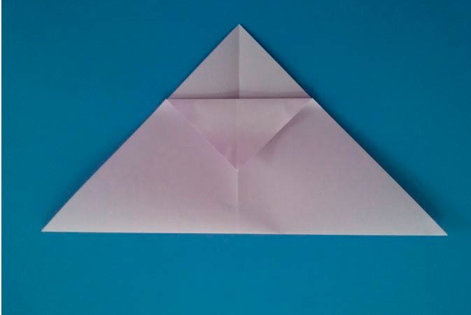
2. Уголок отогнутого треугольника немного загнуть. С другой стороны тоже загнуть угол и приклеить его к основанию.
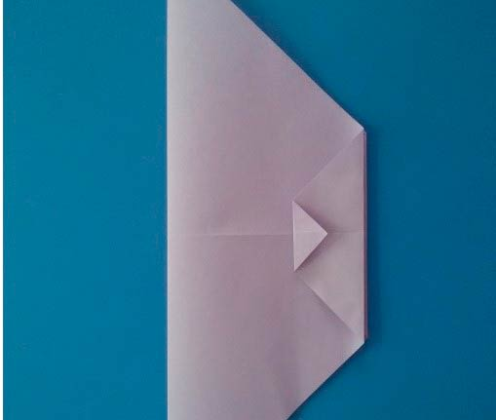
3. Боковые загнуть к центру так, чтобы конец загиба совпадал с линией диагонали. Раскрыть фигуру и сделать ее плоской.
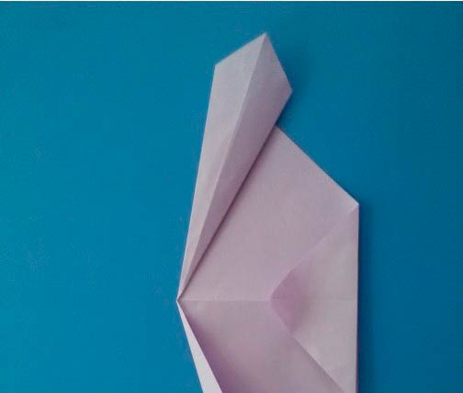
4. Далее изготавливается туловище. Такой же квадрат согнуть по диагоналям, сформировать треугольник, а потом к центральной диагонали сложить боковые углы.
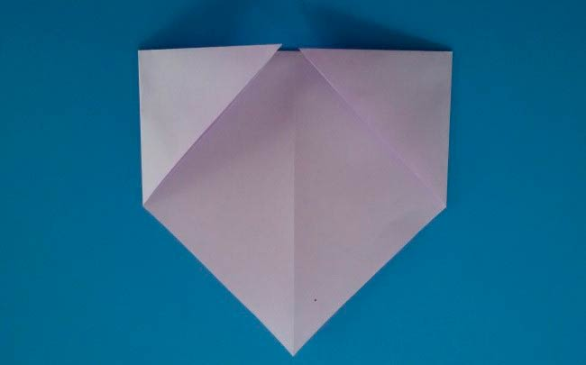
5. Далее произвести еще один подгиб краев:
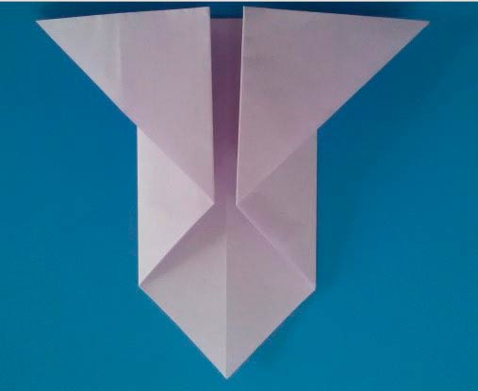
6. Склеить между собой детали.
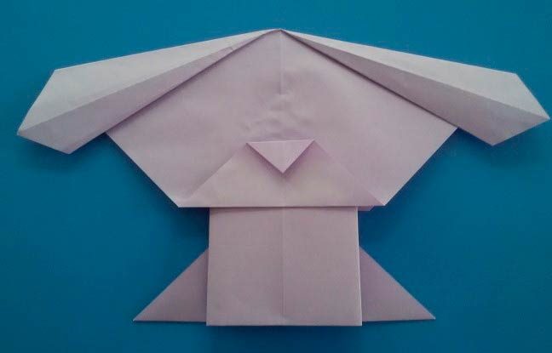
Одевая фигурку на палец, можно весело провести время с ребенком.

